

Roos van Leary

**Interactiecirkel gedrag**

Gedrag is te voorspellen. Na veel onderzoek ontdekte de Amerikaanse psycholoog Timothy Leary dat de manier waarop mensen reageren in veel gevallen voorspelbaar is. Bepaald gedrag roept een bepaalde reactie op. Vanuit dit gegeven is gedrag te voorspellen en te beïnvloeden.

Timothy Leary ontwikkelde de Roos van Leary. Het is een interactiecirkel; een schematische weergave van verscheidene gedragsmogelijkheden en het effect daarvan op anderen. De Roos van Leary geeft inzicht om bewust keuzes te maken in actie en reactie. Bij het sturen van gedrag kan je invloed uitoefenen op wat je zegt, maar ook op hoe je het zegt. De Roos van Leary gaat vooral over hoe je iets zegt.

**Het nut van de Roos van Leary**

De Roos van Leary is een handig hulpmiddel als de communicatie moeizaam verloopt of als bepaalde gedragspatronen ingesleten zijn. De Roos van Leary helpt bij het analyseren van iemands gedrag. Hierdoor kan je de ander beter begrijpen. Ook kan je inspelen op het gedrag van een ander. Het kan bijdragen aan een verbetering van de communicatie in het team.

**Hoe werkt de Roos van Leary?**

De Roos van Leary heeft het model van een windroos. De windroos is opgebouwd uit twee assen, die samen een kruis vormen. In de meest eenvoudige vorm is de Roos van Leary verdeeld in vier delen. Verderop komt de verdeling in acht stukken aan de orde.

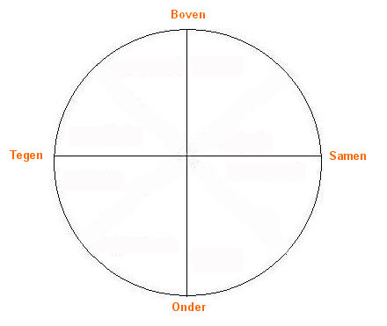

**Dominantie**

De verticale as geeft de mate van dominantie aan. Dominant gedrag is boven. Gedrag dat nauwelijks of niet dominant is, is onder. De mate van dominantie roept een tegengestelde reactie op. Bijvoorbeeld: als iemand heel volgend is, neemt de ander een leidende rol op zich. En andersom. Dit heet ook wel complementair gedrag.

**Relatie**

De horizontale as geeft de mate relatie aan. Rechts staan begrippen zoals: samen, wij, relatiegericht, samenwerking, sympathie en affectie. Links staan begrippen zoals: tegen, ik, taakgericht, autonomie, antipathie en afwijzing. De mate van relatie roept eenzelfde reactie op. Simpel gezegd: Als iemand samen-gedrag vertoont, dan wekt dat samen-gedrag bij een ander op. En als iemand tegen-gedrag vertoont, dan wekt dat tegen-gedrag op. Bijvoorbeeld: als iemand aanvallend is, wordt de ander opstandig. Dit heet ook wel symmetrisch gedrag.

**Effect 1**

Als twee mensen samen in hetzelfde kwadrant zitten, houden zij hetzelfde gedrag in stand. Per kwadrant ligt het volgende effect voor de hand:

* Allebei in het kwadrant Boven/Tegen: Ze belanden in een machtsstrijd.
* Allebei in het kwadrant Boven/Samen: Ze willen beiden graag hun eigen plan uitvoeren, maar tegelijk gewaardeerd worden.
* Allebei in het kwadrant Onder/Samen: Ze komen niet veel verder, omdat initiatief ontbreekt.
* Allebei in het kwadrant Onder/Tegen: Ze versterken elkaar in hun kritische blik.

**Effect 2**

Verticaal tegenovergesteld gedrag roept een complementaire reactie op. Dus als je iemands gedrag wilt versterken, moet je kiezen voor gedrag dat daar verticaal tegenover staat.

**Effect 3**

Gedrag dat horizontaal naast elkaar staat, heeft een constructieve invloed. Als je iemand op een opbouwende manier wilt beïnvloeden, moet je kiezen voor gedrag dat even dominant is en aan de andere kant van de verticale lijn zit.

**In acht delen**

Naast de eenvoudige windroos in kwadranten is er ook een model waarbij de Roos van Leary verdeeld is in acht stukken. Dit model ziet er als volgt uit:

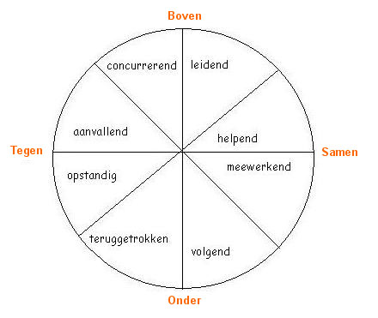

Het is goed om te beseffen dat gedrag niet per definitie goed of fout is. Elk gedrag heeft een oorzaak. Leary stelt verder dat elk mens alle soorten gedragingen in zich heeft. Door dit op een flexibele manier op een ander aan te passen, kan je het gedrag van de ander veranderen.

**(Non)verbaal gedrag en zelfbeeld**

Bij het observeren is zowel het verbale als het non-verbale gedrag van belang. De onderstaande tabel toont de gedragingen en het zelfbeeld voor alle acht vormen van de Roos van Leary.

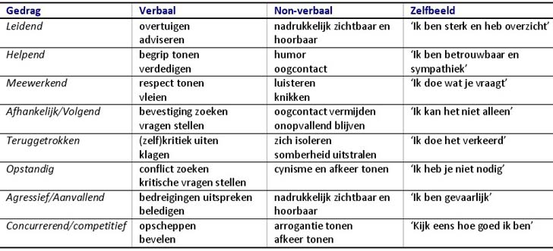

**Groen en rood gedrag**

In de Roos van Leary is onderscheid tussen groen en rood gedrag. Groen gedrag zit midden in de cirkel. Het is meestal effectief om doelen te bereiken. Rood gedrag is het extreme gedrag en zit aan de buitenrand van de cirkel. Het is minder geaccepteerd en roept meer irritatie op. Maar soms kan het nodig zijn om je doel te bereiken.

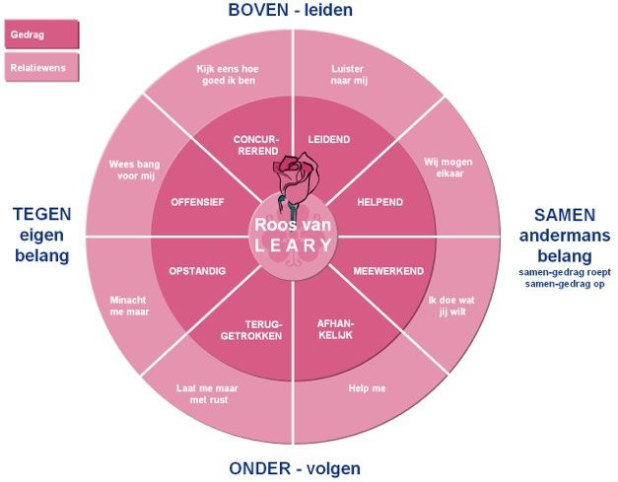Op het eerste gezicht lijkt de Roos van Leary erg moeilijk, maar als je het in praktijk brengt is het meestal verhelderend en effectief.

## De zelftest

In deze vragenlijst beschrijf je hoe je jezelf opstelt in sociale relaties. Het invullen gaat het helderst wanneer je één bepaalde relatie van jezelf voor ogen hebt, bijvoorbeeld een bepaalde relatie op jouw werk. Maak dus vooral een keuze hierin. Lees daarna de hiernavolgende lijst van interpersoonlijke gedragsvormen door en omcirkel de cijfers voor de stellingen die een goede typering geven van jouw opstelling in de gekozen relatie. Achter de lijst vind je een sleutel waarmee je jouw scores op de verschillende gedragstypen kunt bepalen.

1. ik kan opdrachten geven
2. ik kan voor mijzelf zorgen
3. ik ben hartelijk en begripvol
4. ik bewonder en imiteer anderen
5. ik ben het met iedereen eens
6. ik schaam me voor zichzelf
7. ik ben erg bezorgd om bevestiging te krijgen
8. ik geef altijd advies
9. ik ben verbitterd
10. ik heb een ruim hart en ben onbaatzuchtig
11. ik ben opschepperig
12. ik ben zakelijk
13. ik kan streng zijn wanneer dat nodig is
14. ik ben koud en zonder gevoel
15. ik kan klagen wanneer dat nodig is
16. ik ben samenwerkingsgezind
17. ik ben klagerig
18. ik ben kritisch op anderen
19. ik kan gehoorzamen
20. ik ben wreed en onhartelijk
21. ik ben afhankelijk
22. ik ben dictatoriaal
23. ik ben dominerend
24. ik ben er sterk op uit om met anderen goed overweg te kunnen
25. ik moedig anderen aan
26. ik heb er plezier in voor anderen te zorgen
27. ik ben vastberaden maar rechtvaardig
28. ik ben aan één stuk door vriendelijk
29. ik ben mild ten aanzien van een fout
30. ik ben een goede leider
31. ik ben dankbaar
32. ik ben behulpzaam
33. ik kan fouten van anderen niet verdragen
34. ik ben onafhankelijk
35. ik houd van verantwoordelijkheid
36. ik heb gebrek aan zelfvertrouwen
37. ik laat anderen besluiten nemen
38. ik vind iedereen aardig
39. ik houd ervan om verzorgd te worden
40. ik baas over anderen
41. ik ben zachtmoedig
42. ik ben bescheiden
43. ik gehoorzaam te bereidwillig
44. ik ben over beschermend
45. ik ben vaak onvriendelijk
46. ik word door anderen gerespecteerd
47. ik rebelleer tegen van alles
48. ik ben gepikeerd wanneer een ander de baas over mij speelt
49. ik ben assertief en vertrouwend op zichzelf
50. ik ben sarcastisch
51. ik ben verlegen
52. ik ben egoïstisch
53. ik ben sceptisch, twijfelzuchtig
54. ik ben open en direct
55. ik ben koppig
56. ik ben te gemakkelijk te beïnvloeden door anderen
57. ik denk slechts aan mijzelf
58. ik ben toegeeflijk aan anderen
59. ik ben lichtgeraakt en makkelijk gekwetst
60. ik probeer ieder te troosten en te bemoedigen
61. ik geef gewoonlijk toe
62. ik ben vol respect voor gezag
63. ik wil dat ieder mij sympathiek vindt
64. ik zal ieder geloven

*Deze zelftest is gebaseerd op de online test op:* [*http://www.testjegedrag.nl/tjg/zelftest/index.htm*](http://www.testjegedrag.nl/tjg/zelftest/index.htm)

## Bepalen van jouw score

In de tabel hierover staat welke zinnen bij welk van de acht gedragstypen hoort. Tel aan de hand van deze sleutel op hoeveel zinnen je van elk gedragstype heeft omcirkeld. Dat is jouw score per type.

|  |  |  |
| --- | --- | --- |
| **Gedragstype** | **Bijbehorende stellingen** | **Uw score** |
| Leidend | 1 8 22 23 30 35 40 46 |  |
| Helpend | 10 25 26 29 32 44 58 60 |  |
| Meewerkend | 3 5 16 24 28 38 56 63 |  |
| Volgend | 4 7 21 31 37 39 62 64 |  |
| Teruggetrokken | 6 19 36 41 42 43 51 61 |  |
| Opstandig | 9 15 17 47 48 53 55 59 |  |
| Aanvallend | 13 18 20 27 33 45 50 54 |  |
| Concurrerend | 2 11 12 14 34 49 52 57 |  |

Je kunt jouw score grafisch in beeld brengen door in de Roos van Leary jouw scores aan te geven op de assen. Verbind daarna de scores met elkaar tot een spindiagram.

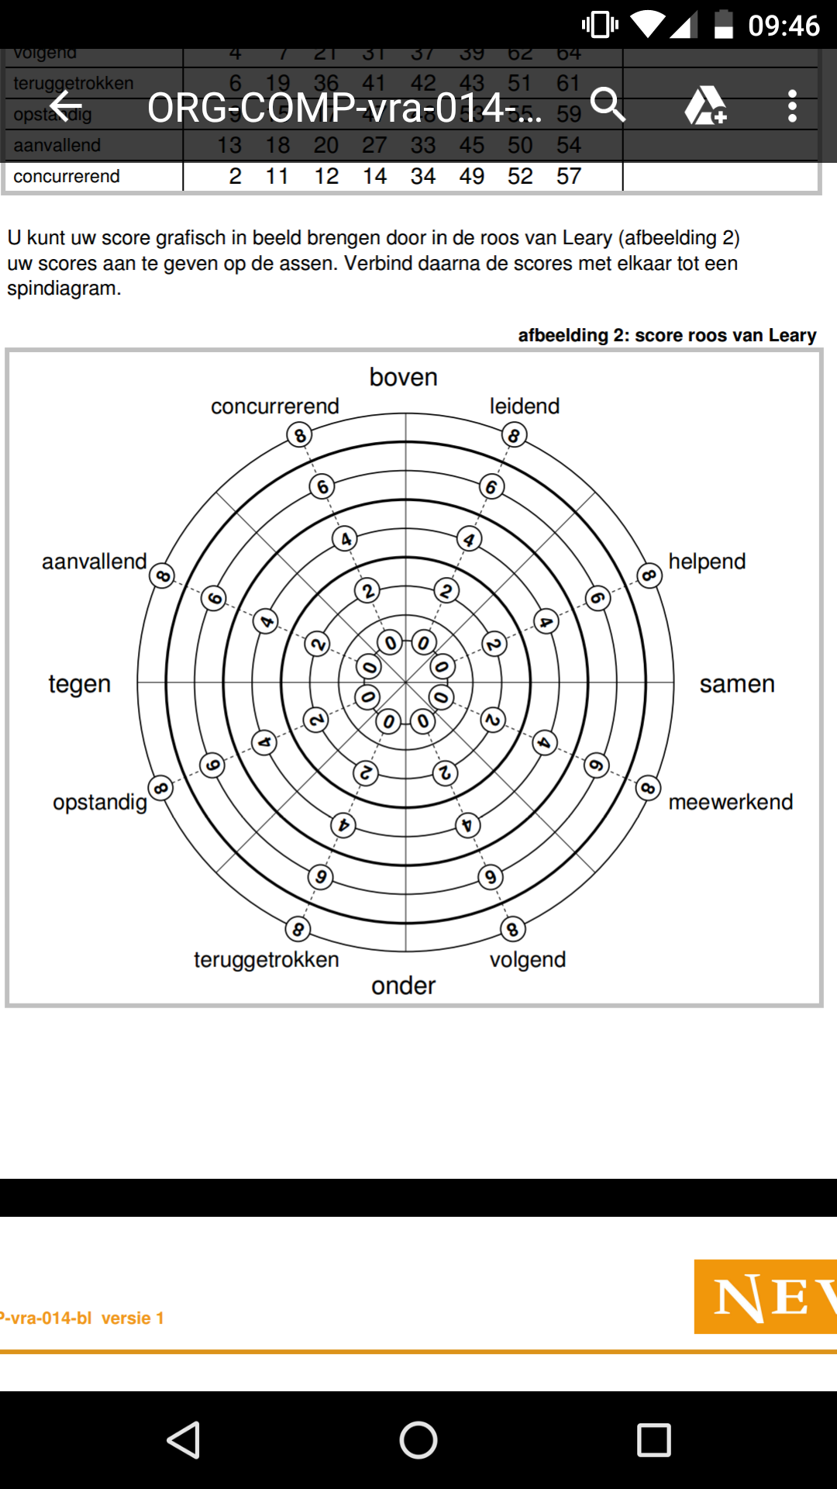

## Interpretatie van uw score

De segmenten in de rechterhelft van de cirkel geven aan in hoeverre u uzelf beschreven hebt als samenwerkend; de segmenten in de linkerhelft als vijandig of tegenwerkend. De segmenten in de bovenste helft van de cirkel geven aan in hoeverre u uzelf omschreven heeft als dominant; de segmenten in de onderste helft als volgzaam.

Als u veel vragen heeft omcirkeld, dan kan dat duiden op openheid: u bent bereid veel van uzelf te laten zien. Twintig tot dertig vragen omcirkelen, is het gemiddelde. Hoge scores (7, 8) kunnen duiden op een sterke mate van zelfkritiek.

**Boven-Samen: leidend**

* Zelfdefinitie: ik ben sterker, beter dan jij; Ik overzie het.
* Definitie van de ander: jij bent zwak en hulpbehoevend.
* Relatiedefinitie: jij moet naar mij luisteren.

**Samen-Boven: helpend**

* Zelfdefinitie: ik ben evenwichtig, betrouwbaar en sympathiek.
* Definitie van de ander: jij bent ook evenwichtig en sympathiek.
* Relatiedefinitie: wij mogen elkaar graag.

**Samen-Onder: meewerkend**

* Zelfdefinitie: ik ben vriendelijk, aardig en meegaand.
* Definitie van de ander: jij bent ook vriendelijk en aardig.
* Relatiedefinitie: zeg maar wat je wilt; ik ben tot alles bereid.

**Onder-Samen: volgend**

* Zelfdefinitie: ik ben zwak en gewillig, ik heb hulp nodig.
* Definitie van de ander: jij bent steviger dan ik.
* Relatiedefinitie: jij moet mij helpen en leidinggeven.

**Onder-Tegen: teruggetrokken**

* Zelfdefinitie: ik doe alles verkeerd, het is mijn eigen schuld.
* Definitie van de ander: jij bent bedreigend.
* Relatiedefinitie bemoei je maar niet met mij.

**Tegen-Onder: opstandig**

* Zelfdefinitie: ik ben anders dan anderen, ik heb niemand nodig.
* Definitie van de ander: jij bent onbetrouwbaar, jij mag mij niet.
* Relatiedefinitie: verwerp me, haat me maar.

**Tegen-Boven: aanvallend**

* Zelfdefinitie: ik ben kwaad, bedreigend.
* Definitie van de ander: jij bent vijandig en machteloos.
* Relatiedefinitie: wees bang voor mij.

**Boven-Tegen: concurrerend**

* Zelfdefinitie: ik ben beter dan wie ook, ik vertrouw alleen op mezelf.
* Definitie van de ander: jij bent vijandig en zwak.
* Relatiedefinitie: kijk naar mij en voel je minderwaardig.